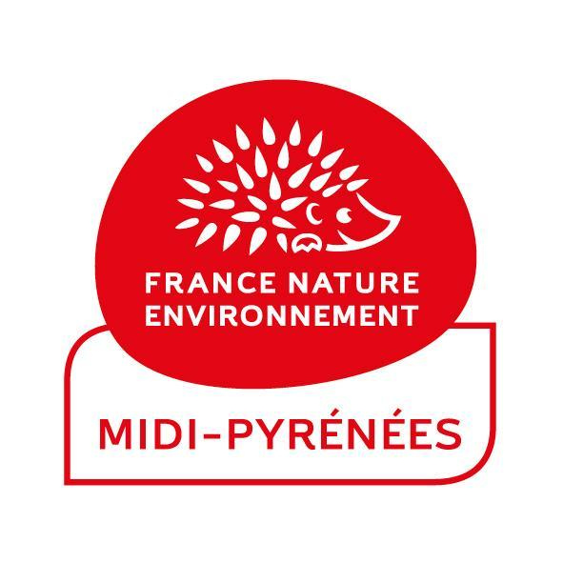 | Fédération d’Associations loi 1901 - Membre de France Nature Environnement  FNE Midi-Pyrénées  Maison de l’Environnement de Midi-Pyrénées  14, rue de Tivoli  31068 Toulouse Cedex  Tél. : 05 34 31 97 84  Fax : 09 55 51 96 27  herve.hourcade@fne-midipyrenees.fr

Note juridique

Bureau du 12 janvier 2016

Le 11/01/2016

Hervé HOURCADE
Juriste à FNE Midi-Pyrénées

Le Bureau de FNE Midi-Pyrénées est sollicité pour se prononcer sur :

- Dossier : REP – défrichement – carrière Sabarat (09)

***

- Dossier : REP – défrichement – carrière Sabarat (09)

  - Rappel des faits

Par arrêté préfectoral du 19 décembre 2008, la société SARL carrières ZAGO a obtenu l’autorisation d’exploiter à ciel ouvert, une carrière de calcaire, au lieudit « Tentine » sur la commune de Sabarat (09350).

Le 17 décembre 2013, le férant de la Société Carrière ZAGO SARL sollicite par courrier auprès du Préfet de l'Ariège l'autorisation d'étendre l'exploitation de la carrière de Sabarat au lieu-dit Tentine. En vue du renouvellement et de l’extension de la carrière de roche massive, l’exploitant a présenté un dossier le 28 octobre 2014 présentant le projet. Ce projet prévoit le renouvellement de 4,9 ha et l’extension de 10,4 ha de la carrière de calcaire sur 30 ans. Pour ce faire le projet impose le déboisement de 1 ha, 21a et 82 ca. Il est situé dans les zonages écologiques suivants :

- La carrière de roches massives est localisée à proximité immédiate des corridors écologiques et des réservoirs de biodiversité d’intérêt patrimonial identifiés par le schéma régional de cohérence écologique (SRCE) de Midi-Pyrénées.
- De plus le site de la société SARL carrières ZAGO se trouve au sein du réseau Natura 2000 au niveau de la zone spéciale de conservation (ZSC) dite « des Quiers du Mas d’Azil et de Camarade, des grottes du Mas d’Azil et de la carrière de Sabarat ».
- Mais encore le projet est localisé dans le réseau des ZNIEFFs de type 1 dite « du Plantaurel du Mas d’Azil à l’Ariège » et « de l’Arize et ses affluents en aval de Cadarcet ».
- Par ailleurs la carrière se trouve dans le périmètre d’un arrêté préfectoral de protection de biotope (APPB) dit « du réseau souterrain de la grotte de la carrière de Sabarat », crée pour préserver un biotope nécessaire au repos, à la reproduction et à la survie des chauves-souris présentes dans cette cavité.
- Le site situe en zone orange (zone à contrainte d’exploitation) selon le schéma départemental des carrières (SDC) et en bordure d’une zone rouge (zone à interdiction de carrière) correspondant à la présence d’une grotte abritant les chiroptères.
- Enfin la carrière de calcaire est localisée dans le périmètre du parc naturel régional (PNR) des Pyrénées ariégeoises.

Par délibération du 16 janvier 2014 le conseil municipal autorise le maire de la commune à donner mandat à la société SARL Carrière ZAGO pour déposer une demande d’autorisation de défrichement sur la parcelle cadastrée Y0003 appartenant à la commune.

Le 4 aout 2014 le maire donne le mandat à l’exploitant de déposer le dossier de demande d’autorisation.

Le 15 septembre 2014 la société SARL carrières ZAGO dépose une demande d’autorisation de défrichement auprès des services du département. Le dossier de demande de défrichement et ses annexes, est déclaré complet de 15 mars 2015.

Par arrêté préfectoral du 14 avril 2015, Mme le Préfet de l'Ariège prescrit l'ouverture d'une enquête publique qui se déroule du 11 mai 2015 au 12 juin 2015.

A ce titre le dossier soulève de nombreuses problématiques, impact paysager du projet, impact environnemental de l’exploitation, particulièrement sur la faune et la flore, la qualité de l’étude d’impact et des mesures compensatoires proposées, incompatibilité du projet avec les plans, programmes et zonages (Schéma Départemental des Carrières, Natura 2000, ZNIEFF, Parc Naturel Régional...).

L’autorité environnementale de Midi-Pyrénées rend un avis très réservé sur le projet d’extension de la carrière le 30 avril 2015.

Un procès-verbal de reconnaissance des bois à défricher et un avis favorable avec réserves sont émis par le directeur départemental des territoires de l’Ariège le 9 juin 2015.

Par un arrêté du 27 juillet 2015, le préfet de l’Ariège autorise le défrichement sur la commune de Sabarat sur la parcelle cadastrée Y0003. Pourtant le dossier reste incomplet puisque la dérogation pour la destruction d’espèces protégées fait ici défaut (dossier incomplet). A ce jour le projet d’extension de la carrière ne bénéfice pas encore d’autorisation d’exploitation.

FNE Midi-Pyrénées et le Comité Ecologique Ariégeois ont tenu à alerter la préfète de l’Ariège des insuffisances de l’arrêté d’autorisation de défrichement du 27 juillet 2015, sur le plan de la légalité externe (absence de PV de reconnaissance dans le dossier d’enquête publique) mais aussi sur le plan de la légalité interne de l’acte (absence d’évaluation d’incidences des déboisements et absence de mesures de compensation). En conséquence elles ont déposé un recours gracieux auprès de la préfète le 23 septembre 2015.

Il est proposé au bureau de contester l’arrêté de défrichement et le rejet du recours gracieux avec le Comité Ecologique Ariégeois.

  - Demande

Il est proposé au bureau :

- De contester l’arrêté portant autorisation de défrichement du 27 juillet 2015 et le rejet du recours gracieux préalable, en déposant un recours en annulation devant le tribunal administratif de Toulouse ;
- De mandater et de donner pouvoir au Président de FNE Midi-Pyrénées, Hervé HOURCADE, juriste salarié et tout avocat, dans cette affaire et dans les éventuelles suites à donner si les intérêts de la fédération étaient méconnus.

***

